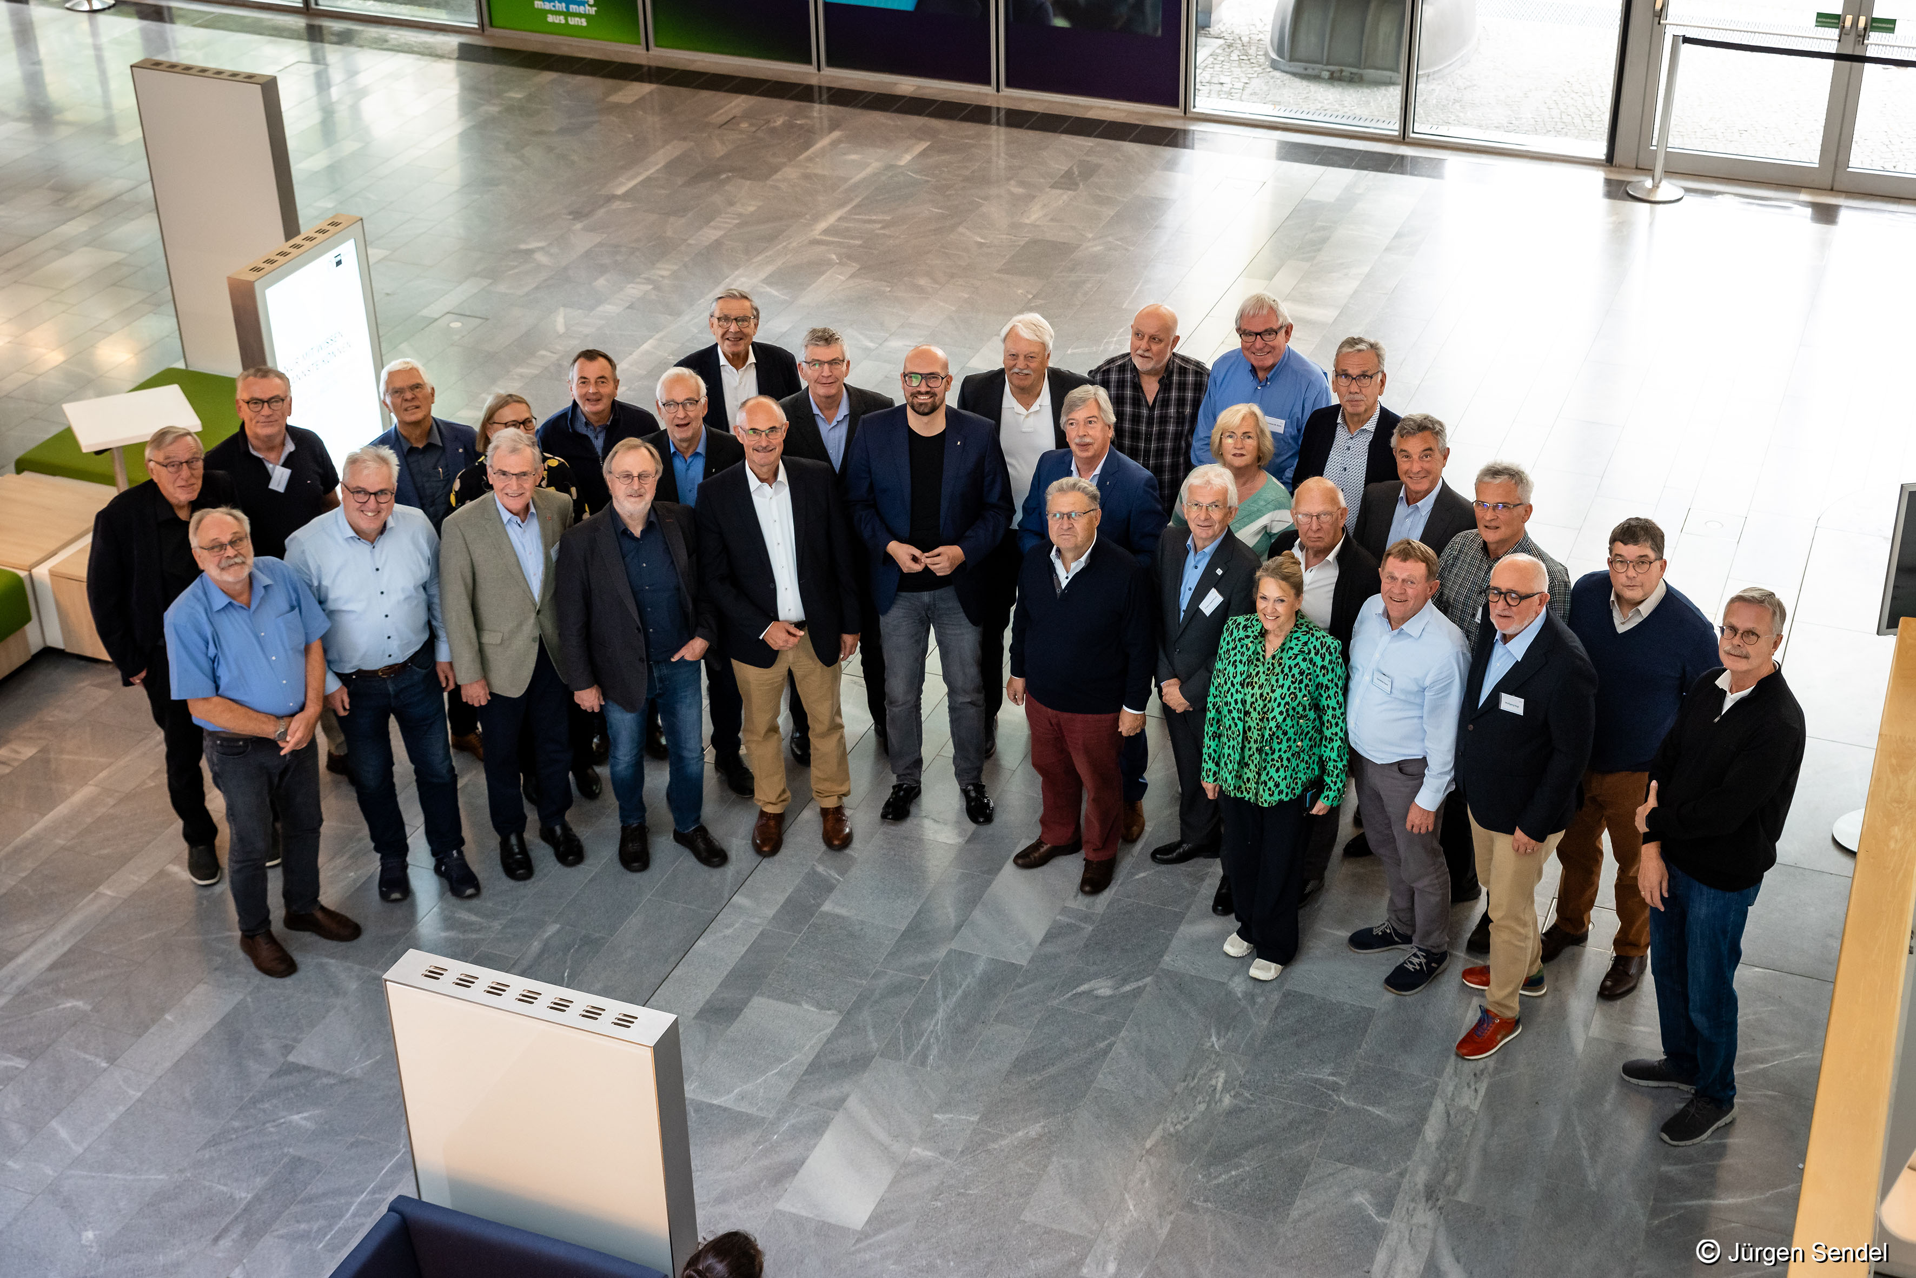

Auch in diesem Jahr waren die Wirtschaftssenioren Harz e.V. auf dem Bundeskongress am 9. +10. Oktober in Berlin vertreten.

Vertreter aus bundesweit 14 Vereinen trafen sich für einen Erfahrungsaustausch und um sich über aktuelle Themen zu informieren.

Der Geschäftsführer der IHK Herr Henrik Vagt und Wirtschaftsstaatssekretär Michael Biel berichteten über die Maßnahmen zur Wirtschaftsförderung in Berlin.

Den Wirtschaftssenioren wurde für ihren Einsatz gedankt.

Tobias Kirschnik stellte die Aktivitäten der Gründungszentren der Wista Management GmbH vor.

Die WISTA ist ein Unternehmen des Landes Berlin und soll die Rahmenbedingungen für wirtschaftliches Wachstum schaffen von der Standortentwicklung (bestes Beispiel ist Adlershof) bis zur Immobilienvermittlung und bietet Service für die angesiedelten Unternehmen, Gründungs-Support und Kongressservice und steht für die Vernetzung von Wissenschaft und Wirtschaft.

Weitere Referate zur Unternehmensnachfolge und zum Innovationsmanagement boten aktuelle Erkenntnisse zu diesen Themen.

Zum Schluss der Veranstaltung wurde die Gründung eines Dachvereins geplant, der die

Öffentlichkeitsarbeit und die Interessen der Wirtschaftssenioren bundesweit wahrnimmt.

Der nächste Bundeskongress wird im Juni 2025 in Stuttgart stattfinden.